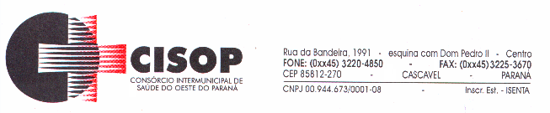

ADJUDICAÇÃO DE PROCESSO

O Pregoeiro do CISOP, nomeado pela Portaria 09 de 02/03/2017, no uso de suas atribuições legais e, considerando haver cumprido todas as exigências do Procedimento de Licitação cujo objeto é a AQUISIÇÃO DE IMPRESSOS EM GERAL, vem adjudicar o presente processo administrativo de licitação, na modalidade Pregão nº 42/2017, para que produza os efeitos legais e jurídicos.

Assim, no termo da legislação vigente, fica o presente processo ADJUDICADO, em favor da(s) empresa(s) abaixo relacionada(s):

GRÁFICA IGOL LTDA.
JB CARD INDUSTRIA E COMERCIO LTDA ME
COMERCIAL EVERLING LTDA

O Pregoeiro do CISOP, no uso de suas atribuições legais, encaminha o processo para análise e Homologação pelo Presidente do CISOP.

Cascavel, 24 de novembro de 2017.

Gilmar Antônio Cozer
Pregoeiro

